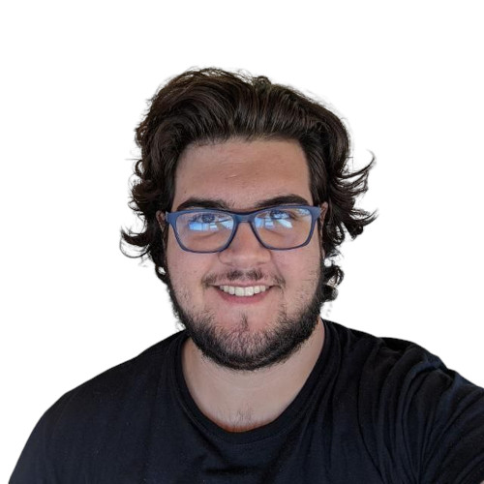

**Miguel Ángel Rodríguez Dalí**

+34 634 710 007

*Alta capacidad de aprendizaje, resiliencia, ganas y constancia.*



migueadali@gmail.com

Sevilla, España

**E D U C A C I Ó N**

2021 - 2022

*Instituo Técnico de Estudios Profesionales*

**TÍTULO Técnico Superior en Desarrollo de Aplicaciones Multiplataforma**

*Mastermind (www.mastermind.ac)*

**TÍTULO ¡Linux: de Noob a Pro en 9 horas!**

**TÍTULO Bachillerato de Ciencias Sociales**

Sevilla, España

2022 - 2022

Sevilla, España

2015 - 2019

Sevilla, España

*IES Julio Verne*

Español

Inglés

**I D I O M A S**

Nivel medio-alto hablado y escrito, y alto en escuchado o leído

**H A B I L I D A D E S**

Trabajo en equipo

Conocimiento de Java

Conocimiento de Python